Xi’an Jiaotong University

课 程 实 验 报 告

实验名称： 机器学习实验1

姓名: 林圣翔
学号: 2223312202
专业班级: 计试2201
指导教师: 鲍军鹏教授
报告日期: 2025.4.15



一、实验目的
1、掌握数据批处理与可视化：学习创建数据集并按批次读取数据，统一尺寸后可视化，验证数据读取与格式转换的正确性。
2、理解数据标准化流程：通过计算均值、均值减法和Z-score归一化，分析数据分布变化，掌握预处理对模型训练的影响。
3、熟悉数据增强技术：对比原始图像与旋转、翻转、裁剪及加噪后的结果，理解增强方法的作用，提升数据多样性与模型泛化能力。

二、实验内容
1、数据集的使用和数据的读取：本次实验需要创建一个数据集，并读取指定batch大小的数据。随后，将这些数据规范成统一的大小格式，并将该批数据打印到一张图片中，以便进行可视化展示。
2、数据的预处理与归一化：要求在数据集上计算均值，然后将所有数据减去该均值。接着，对减去均值后的数据进行z-score归一化处理。最后，选取指定编号的数据，将原数据、减去均值后的数据以及归一化之后的数据打印在一张图片中，以便对比观察处理效果。
3、数据增强：从数据集中选取指定的图片，对该图片分别进行旋转、翻转、裁剪、加噪声等操作。之后，将原始图像与处理后的图像打印到同一张图片中，以展示数据增强的效果。

实验主要步骤
- 实验环境配置：本次实验在PyCharm Community Edition 2022.3.3集成开发环境下进行，使用Python 3.11作为主要编程语言，并基于Anaconda进行科学计算库的依赖管理。
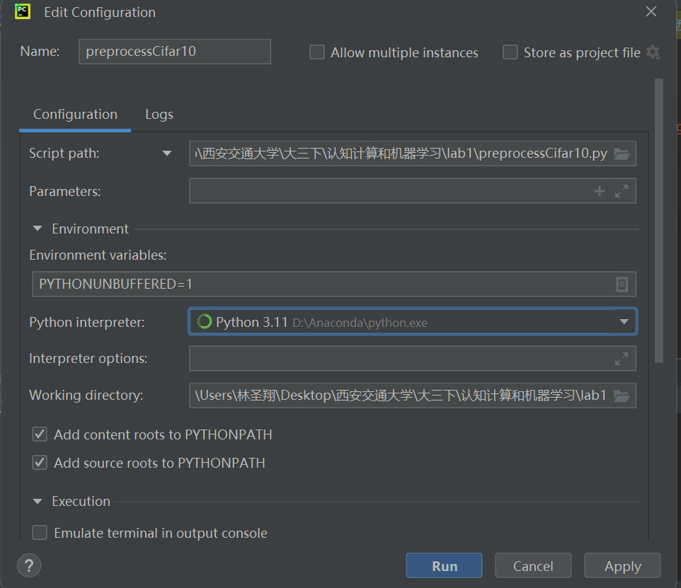
- 数据集的使用和数据的读取：实验采用CIFAR10数据库，通过transform定义预处理操作（包括转张量、尺寸调整和中心裁剪），然后使用torchvision自动下载并加载数据集，配置DataLoader实现批量读取（每批64张图并打乱顺序），最后选取10张样本拼接成网格进行可视化展示，验证数据预处理效果。
目标裁剪尺寸设为32×32，当放大尺寸设为36×36时，transform定义如下：
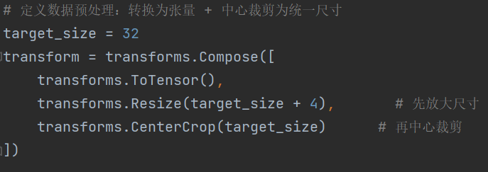
最终展示结果如下：
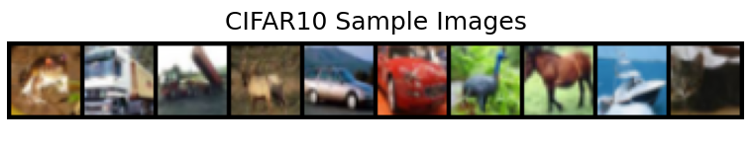
目标裁剪尺寸设为32×32，当放大尺寸设为64×64时，transform定义如下：
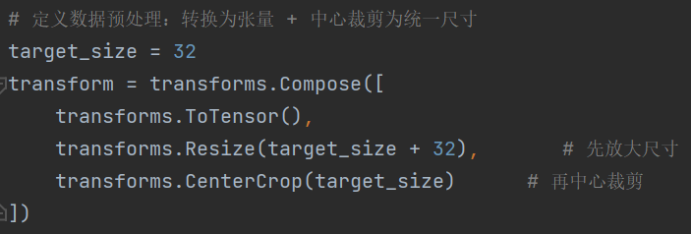
最终展示结果如下：
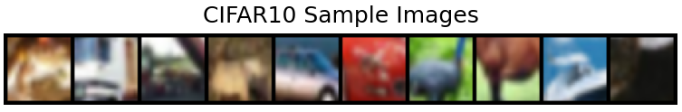
3、数据的预处理与归一化:首先通过transforms定义基础预处理（转张量、放大至36×36后中心裁剪为32×32），然后计算数据集的RGB三通道均值（channel_means）和标准差（channel_stds）；接着构建包含标准化（Normalize）的新转换流程，使用计算得到的均值和标准差进行Z-score归一化；最终将原始数据、减去均值后的数据和归一化后的数据在三个子图中对比展示。
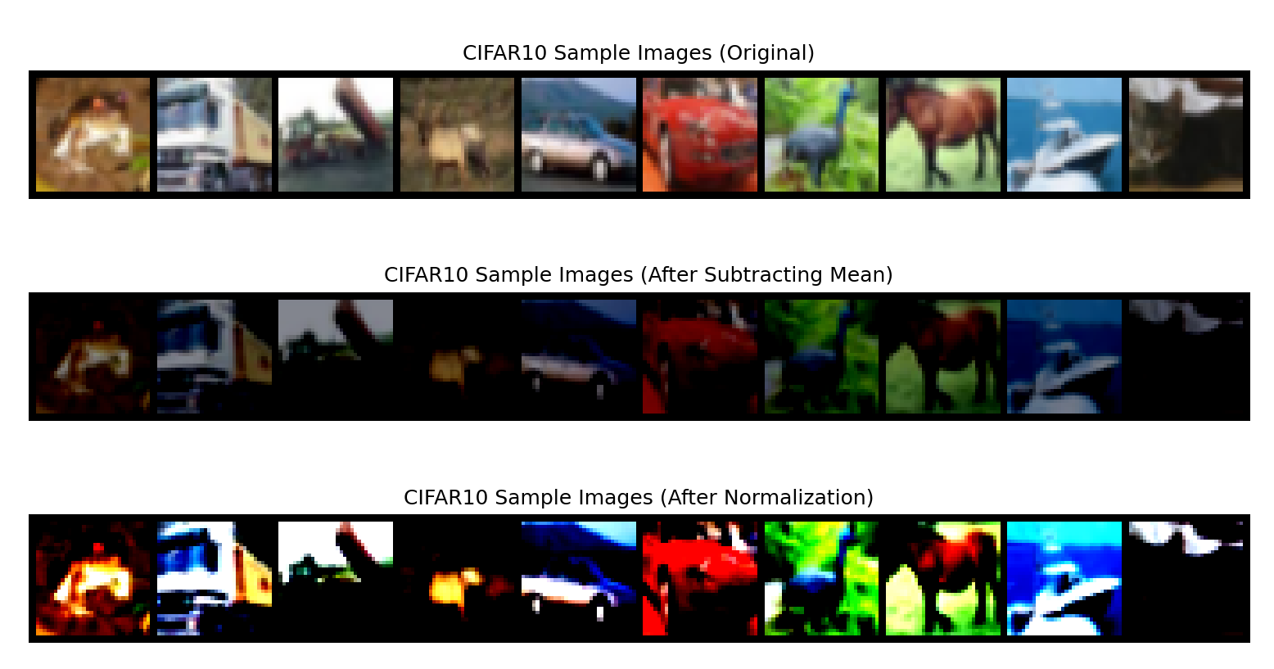
从可视化结果可以清晰观察到数据预处理的效果变化：经过均值减法处理后，图像整体亮度显著降低（所有像素值减去通道均值导致数值偏移），呈现出明显的暗化效果；而进一步经过Z-score归一化处理后，图像对比度得到增强，细节特征变得更为突出，相比原始图像具有更清晰的视觉表现。
4、数据增强方法：随机旋转（±30°范围）、随机水平翻转（概率100%）、随机裁剪（32×32像素，带4像素填充）、固定角度旋转（30°和60°顺时针）、纵向拉伸（宽度扩展至1.5倍）以及高斯噪声添加（标准差0.1）。其中固定角度旋转采用先放大后中心裁剪的策略（32×32→36×36→32×32），纵向拉伸后进行中心裁剪（32×32→32×48→32×32）。
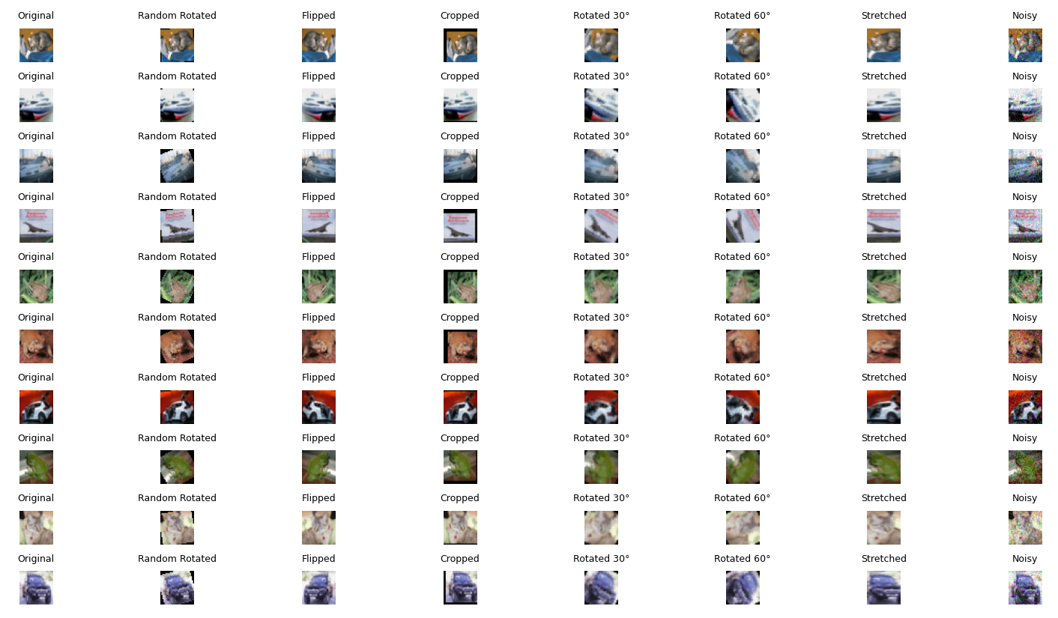

实验结果
1、数据集的使用和数据的读取

2、数据的预处理与归一化：

3、数据增强：


实验问题以及解决过程
①在数据预处理中，参考代码出现如下报错：
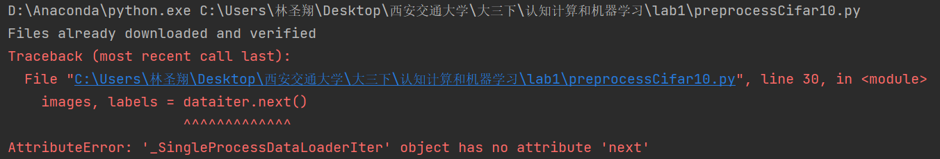
经查阅，发现在较新版本的PyTorch中，DataLoader迭代器的.next()方法已经被弃用，改为使用Python内置的next()函数即可解决问题。
②在数据预处理输出图片的部分，虽成功输出图片，但出现如下报错：
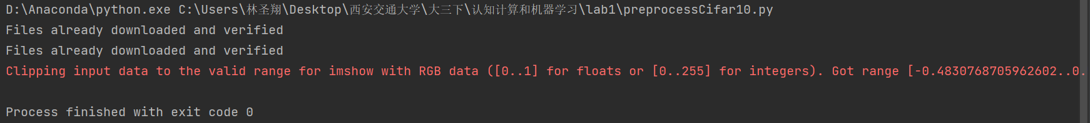
经思考，发现数据超出了imshow() 函数期望输入的 RGB 图像数据范围 [0, 1]（对于 float 类型），即包含负值和大于 1 的值，可通过Clipping（直接裁剪到有效范围）plt.imshow(np.clip(grid_np_minus_mean, 0, 1))的方式解决问题。
③在数据增强的实验中，出现了因为重复transforms.ToTensor()导致后一个transforms.ToTensor()因为类型问题而报错，经思考，去掉transform_original = transforms.Compose([transforms.ToTensor()])里面的transforms.ToTensor()操作，即读取数据化不进行transforms.ToTensor()处理，transforms.ToTensor()在后续处理图像中进行。
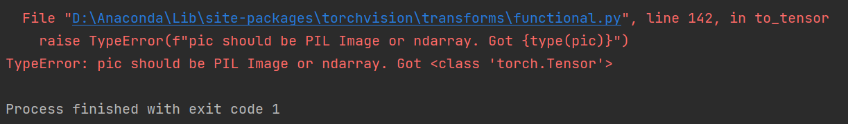

六、实验小结
本次实验主要学习了PyTorch数据加载、预处理和数据增强的方法。通过DataLoader读取CIFAR-10数据集，掌握了next(iter(dataiter))的正确用法，并理解了数据归一化（均值中心化 + Z-score标准化）的作用。在可视化时，发现imshow()需要输入[0,1]范围内的数据，通过np.clip()解决了数值越界问题。此外，在数据增强实验中，学会了使用transforms进行旋转、翻转、裁剪和加噪声等操作，并理解了ToTensor()的使用方式，避免重复转换导致错误。通过实验，加深了对数据预处理重要性的理解，并掌握了常见的数据增强技术。

附录：
实验源代码
preprocessCifar10.py
001  002  003  004  005  006  007  008  009  010  011  012  013  014  015  016  017  018  019  020  021  022  023  024  025  026  027  028  029  030  031  032  033  034  035  036  037  038  039  040  041  042  043  044  045  046  047  048  049  050  051  052  053  054  055  056  057  058  059  060  061  062  063  064  065  066  067  068  069  070  071  072  073  074  075  076  077  078  079  080  081  082  083  084  085  086  087  088  089  090  091  092  093  094  095  096  097  098  099  100  101  102  103  104  105  106  107  108  109  110  111  112  113  114  115  116  117  118  119  120  121  122  123  124  125  126  127  128  129  130  131  132  133  134  135  136  137  138  139  140  141  142  143  144  145  146  147  148  149  150  151  152  153  154 | import torch  import torchvision  import torchvision.transforms as transforms  import matplotlib.pyplot as plt  import numpy as np  # 定义数据预处理：转换为张量 + 中心裁剪为统一尺寸  target_size = 32  transform = transforms.Compose([  transforms.ToTensor(),  transforms.Resize(target_size + 4), # 先放大尺寸  transforms.CenterCrop(target_size) # 再中心裁剪  ])  # 下载并加载CIFAR10数据集  trainset = torchvision.datasets.CIFAR10(  root='./data',  train=True,  download=True,  transform=transform  )  trainloader = torch.utils.data.DataLoader(  trainset,  batch_size=64,  shuffle=True  )  # 获取一个批次数据  dataiter = iter(trainloader)  #images, labels = dataiter.next()  images, labels = next(dataiter)  # 选择前10张图片并生成网格  selected_images = images[:10]  grid = torchvision.utils.make_grid(selected_images, nrow=10, padding=2)  # 转换为Matplotlib可显示格式  grid_np = grid.numpy().transpose((1, 2, 0))  # 绘制图像  plt.imshow(np.clip(grid_np, 0, 1))  plt.axis('off')  plt.title('CIFAR10 Sample Images')  plt.savefig('cifar10_sample.png', bbox_inches='tight', dpi=200)  plt.show()  # 定义数据预处理：转换为张量 + 中心裁剪为统一尺寸  target_size = 32 # 可修改为目标尺寸（如24或64）  transform = transforms.Compose([  transforms.ToTensor(),  transforms.Resize(target_size + 4), # 先放大尺寸  transforms.CenterCrop(target_size), # 再中心裁剪  #transforms.RandomCrop(target_size) # 若需要随机裁剪可取消注释  ])  # 下载并加载CIFAR10数据集  trainset = torchvision.datasets.CIFAR10(  root='./data',  train=True,  download=True,  transform=transform  )  trainloader = torch.utils.data.DataLoader(  trainset,  batch_size=64,  shuffle=True  )  # 获取一个批次数据  dataiter = iter(trainloader)  #images, labels = dataiter.next()  images, labels = next(dataiter)  # 选择前10张图片并生成网格  selected_images = images[:10]  grid = torchvision.utils.make_grid(selected_images, nrow=10, padding=2)  # 转换为Matplotlib可显示格式  grid_np = grid.numpy().transpose((1, 2, 0))  means = []  stds = []  for images, _ in trainloader:  for c in range(images.shape[1]):  if len(means) <= c:  means.append([])  stds.append([])  means[c].append(images[:, c, :, :].mean().item())  stds[c].append(images[:, c, :, :].std().item())  channel_means = [np.mean(m) for m in means]  channel_stds = [np.mean(s) for s in stds]  # 定义包含归一化的新转换  transform_with_normalization = transforms.Compose([  transforms.ToTensor(),  transforms.Resize(target_size + 4),  transforms.CenterCrop(target_size),  transforms.Normalize(mean=channel_means, std=channel_stds)  ])  # 重新加载数据集，使用包含归一化的转换  trainset_normalized = torchvision.datasets.CIFAR10(  root='./data',  train=True,  download=False,  transform=transform_with_normalization  )  trainloader_normalized = torch.utils.data.DataLoader(  trainset_normalized,  batch_size=64,  # shuffle=True  shuffle=False  )  # 获取归一化后的一个批次数据  dataiter_normalized = iter(trainloader_normalized)  images_normalized, labels_normalized = next(dataiter_normalized)  # 选择归一化后的前10张图片并生成网格  selected_images_normalized = images_normalized[:10]  grid_normalized = torchvision.utils.make_grid(selected_images_normalized, nrow=10, padding=2)  # 转换为Matplotlib可显示格式  grid_np_normalized = grid_normalized.numpy().transpose((1, 2, 0))  # 计算减去均值后的数据  channel_means_tensor = torch.tensor(channel_means).view(3, 1, 1)  images_minus_mean = selected_images - channel_means_tensor  grid_minus_mean = torchvision.utils.make_grid(images_minus_mean, nrow=10, padding=2)  grid_np_minus_mean = grid_minus_mean.numpy().transpose((1, 2, 0))  # 绘制图像  plt.figure(figsize=(15, 7.5))  # 原数据  plt.subplot(3, 1, 1)  plt.imshow(grid_np)  plt.axis('off')  plt.title('CIFAR10 Sample Images (Original)')  # 减去均值后的数据  plt.subplot(3, 1, 2)  plt.imshow(np.clip(grid_np_minus_mean, 0, 1))  #plt.imshow(grid_np_minus_mean)  plt.axis('off')  plt.title('CIFAR10 Sample Images (After Subtracting Mean)')  # 归一化之后的数据  plt.subplot(3, 1, 3)  plt.imshow(np.clip(grid_np_normalized, 0, 1))  plt.axis('off')  plt.title('CIFAR10 Sample Images (After Normalization)')  plt.savefig('cifar10_samples.png', bbox_inches='tight', dpi=200)  plt.show()

augmentCifar10.py
001  002  003  004  005  006  007  008  009  010  011  012  013  014  015  016  017  018  019  020  021  022  023  024  025  026  027  028  029  030  031  032  033  034  035  036  037  038  039  040  041  042  043  044  045  046  047  048  049  050  051  052  053  054  055  056  057  058  059  060  061  062  063  064  065  066  067  068  069  070  071  072  073  074  075  076  077  078  079  080  081  082  083  084  085  086  087  088  089  090  091  092  093  094  095  096  097  098  099  100  101  102  103  104  105  106  107  108  109  110  111  112  113 | import torch  import torchvision  import torchvision.transforms as transforms  import matplotlib.pyplot as plt  import numpy as np  from torchvision.datasets import CIFAR10  # 定义图像变换操作  transform_original = transforms.Compose([])  # 定义不同的图像变换  transform_rotate = transforms.Compose([  transforms.RandomRotation(30),  transforms.ToTensor()  ])  transform_flip = transforms.Compose([  transforms.RandomHorizontalFlip(p=1),  transforms.ToTensor()  ])  transform_crop = transforms.Compose([  transforms.RandomCrop(32, padding=4),  transforms.ToTensor()  ])  transform_rotate_30 = transforms.Compose([  transforms.Lambda(lambda img: transforms.functional.rotate(img, -30)),  transforms.ToTensor(),  transforms.Resize(36), # 先放大尺寸  transforms.CenterCrop(30) # 再中心裁剪  ])  transform_rotate_60 = transforms.Compose([  transforms.Lambda(lambda img: transforms.functional.rotate(img, -60)),  transforms.ToTensor(),  transforms.Resize(36), # 先放大尺寸  transforms.CenterCrop(30) # 再中心裁剪  ])  transform_stretch = transforms.Compose([  # 将图像的宽度拉伸为原来的1.5倍，高度不变  transforms.Resize((32, int(32 * 1.5))),  transforms.ToTensor(),  transforms.CenterCrop(32)  ])  def add_noise(tensor):  noise = torch.randn(tensor.size()) * 0.1  return torch.clamp(tensor + noise, 0, 1)  # 加载CIFAR10数据集  testset = CIFAR10(root='./data', train=False, download=True, transform=transform_original)  # 选择指定索引的10张图片（这里选择前10张）  selected_indices = list(range(10))  #images = [testset[i] :reference[]{#0} for i in selected_indices]  images = [testset[i][0] for i in selected_indices]  # 创建大图画布  fig, axs = plt.subplots(10, 8, figsize=(15, 30))  plt.subplots_adjust(wspace=0.1, hspace=0.8)  fontsize=6  # 处理并绘制每个图像  for row in range(10):  # 原始图像  #original_img = images[row].numpy().transpose((1, 2, 0))  original_img = transforms.ToTensor()(images[row]).numpy().transpose((1, 2, 0))  axs[row, 0].imshow(original_img)  axs[row, 0].set_title("Original", fontsize=fontsize)  # 旋转后的图像  #rotated_img = transform_rotate(testset[selected_indices[row]] :reference[]{#0}.numpy().transpose((1, 2, 0)))  rotated_img = transform_rotate(testset[selected_indices[row]][0])  axs[row, 1].imshow(rotated_img.numpy().transpose((1, 2, 0)))  axs[row, 1].set_title("Random Rotated", fontsize=fontsize)  # 翻转后的图像  #flipped_img = transform_flip(testset[selected_indices[row]] :reference[]{#0}.numpy().transpose((1, 2, 0)))  flipped_img = transform_flip(testset[selected_indices[row]][0])  axs[row, 2].imshow(flipped_img.numpy().transpose((1, 2, 0)))  axs[row, 2].set_title("Flipped", fontsize=fontsize)  # 裁剪后的图像  #cropped_img = transform_crop(testset[selected_indices[row]] :reference[]{#0}.numpy().transpose((1, 2, 0)))  cropped_img = transform_crop(testset[selected_indices[row]][0])  axs[row, 3].imshow(cropped_img.numpy().transpose((1, 2, 0)))  axs[row, 3].set_title("Cropped", fontsize=fontsize)  # 旋转30°后的图像  rotated_img_30 = transform_rotate_30(testset[selected_indices[row]][0])  axs[row, 4].imshow(rotated_img_30.numpy().transpose((1, 2, 0)))  axs[row, 4].set_title("Rotated 30°", fontsize=fontsize)  # 旋转60°后的图像  rotated_img_60 = transform_rotate_60(testset[selected_indices[row]][0])  axs[row, 5].imshow(rotated_img_60.numpy().transpose((1, 2, 0)))  axs[row, 5].set_title("Rotated 60°", fontsize=fontsize)  # 拉伸后的图像  stretched_img = transform_stretch(testset[selected_indices[row]][0])  axs[row, 6].imshow(stretched_img.numpy().transpose((1, 2, 0)))  axs[row, 6].set_title("Stretched", fontsize=fontsize)  # 加噪声后的图像  #noisy_img = add_noise(images[row])  noisy_img = add_noise(transforms.ToTensor()(images[row]))  axs[row, 7].imshow(noisy_img.numpy().transpose((1, 2, 0)))  axs[row, 7].set_title("Noisy", fontsize=fontsize)  # 关闭所有坐标轴  for ax in axs.flat:  ax.axis('off')  plt.savefig('cifar10_augmentations.png', bbox_inches='tight', dpi=200)  plt.show()

